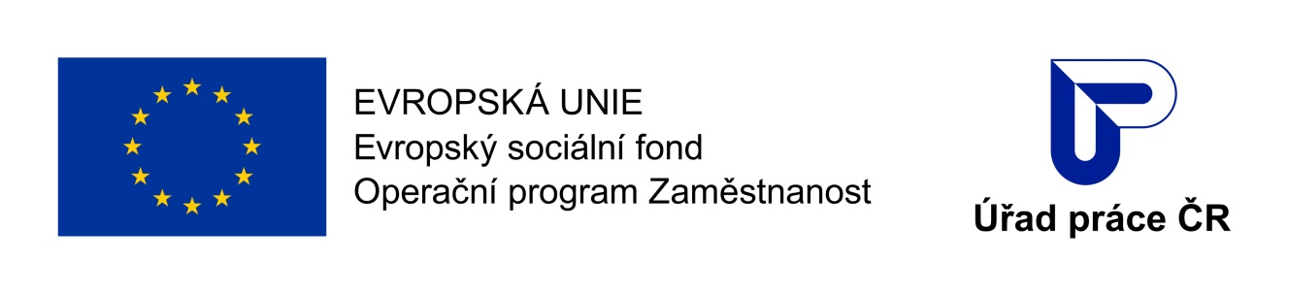

POZVÁNKA

NA SEMINÁŘ PRO ZAMĚSTNAVATELE

Místo konání: Úřad práce ČR, Kontaktní pracoviště Cheb
Svobody 207/52, Cheb
IPS 303A, 2. patro

Datum a čas: 30. 5. 2018
10:00 – 12:00 hod.

Téma: „Zahraniční zaměstnanost“

Program: 1. Úvod
2. Orientace v zahraniční zaměstnanosti
3. Problematika zahraniční zaměstnanosti v praxi a řešení
4. Diskuse, dotazy

Efektivní služby zaměstnanosti ("EFES")
Reg. č.: CZ.03.1.54/0.0/0.0/15_011/0000056
Projekt je financován z prostředků ESF prostřednictvím OPZ a státního rozpočtu ČR.

www.uradprace.cz

